ФЕВРАЛЬ
2025
Педагогический центр «СТАРТ»
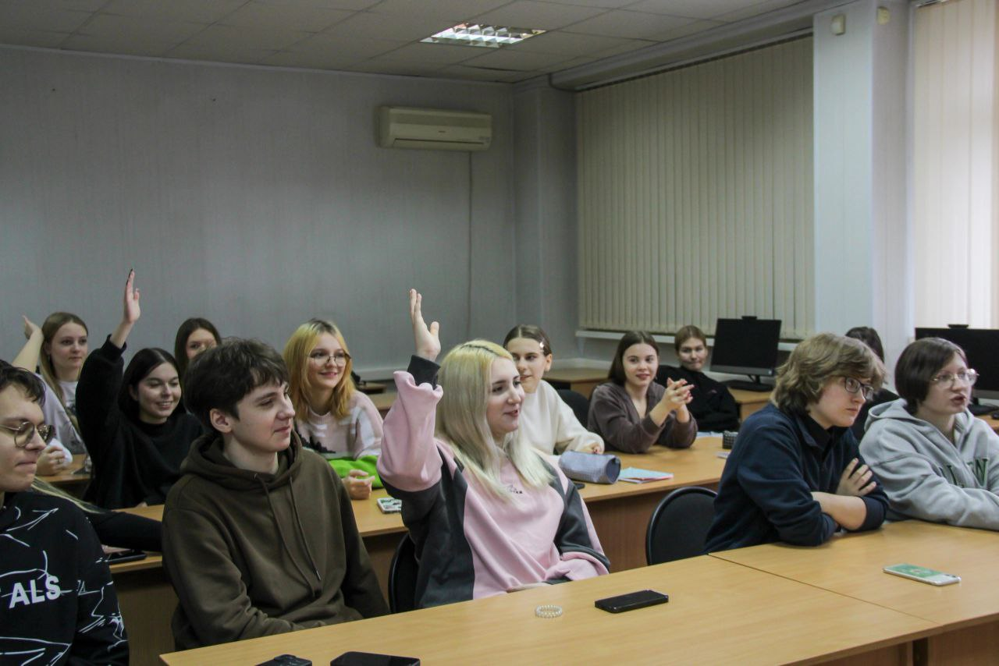 | Учимся вместе – растем профессионально!
Научно-практические и методические конференции
20.02. Методическая конференция «Новые технологии – новая педагогика» (ГБПОУ «Жирновский педагогический колледж»)
28.02. Региональная научно-практическая конференция «Героико-патриотическое воспитание молодёжи. Опыт. Методика. Современность» (ГБПОУ «Михайловский профессионально-педагогический колледж имени В.В. Арнаутова»)

Мастер-классы и фестивали
13.02. VI Региональный студенческий фестиваль «Я – профессионал» (ГБПОУ «Михайловский профессионально-педагогический колледж имени В.В. Арнаутова»)
20.02. Мастер-класс по созданию полезного сайта как составляющая часть информационная культура педагога (ГБПОУ «Жирновский педагогический колледж»)

Научно-практические семинары и круглые столы
12.02. Круглый стол в рамках Деловой программы РЭЧ «Профессионалы» «Компетенции молодого специалиста для успешного трудоустройства» (ГБПОУ «Камышинский индустриально-педагогический колледж имени Героя Советского Союза А.П. Маресьева»)
20.02.
- Круглый стол «Практики профориентационного воспитания в образовательной организации (из опыта работы)» (ГБПОУ «Жирновский педагогический колледж»)
- Научно-практический семинар «Научная дискуссия: вызовы и перспективы. Направления: Преподавание в начальных классах и Дошкольное образование» (ГБПОУ «Жирновский педагогический колледж»)
28.02.
- Круглый стол «Патриотическое воспитание подрастающего поколения на основе приобщения к культуре казачества» (ГБПОУ «Михайловский профессионально-педагогический колледж имени В.В. Арнаутова»)
- Круглый стол «Особенности становления и перспективы развития героико-патриотического воспитания в дошкольных учреждениях» (ГБПОУ «Михайловский профессионально-педагогический колледж имени В.В. Арнаутова»)
_____________________________________________________________________________

Мероприятия с участием амбассадоров:
- Классный час: «Профессионалитет: шаг в будущее» (ГБПОУ «Дубовский педагогический колледж», ГБПОУ ВО «Волжский институт экономики, педагогики и права»)
- Проведение профессиональных проб по компетенции «Педагогика дополнительного образования» (ГАПОУ «Волгоградский социально-педагогический колледж»)
- Проведение профессиональных проб по компетенции «Программирование и веб-разработка» (ГАПОУ «Волгоградский социально-педагогический колледж»)

